Vragen NIO-dag glomerulaire ziekten 2022
Deel 3 Vasculitis
- Een nierbiopsie toont het onderstaande beeld.
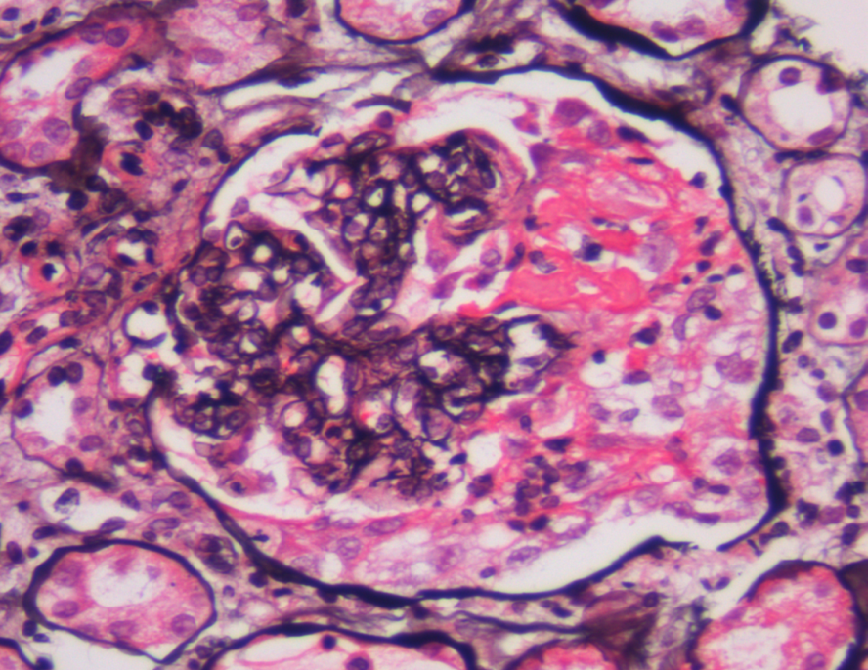
Welke bepaling is het minst zinvol
- ANCA
- ANA
- Anti-GBM
- C3

Casus A
Een 68-jarige man met blanco voorgeschiedenis presenteert zich op uw poli verwezen door de huisarts i.v.m. recent vastgestelde nierfunctiestoornissen (serum kreatinine 146 µmol/l), enige proteïnurie (1,4 g/l), leukocyten 2+ en positieve haem (3+) in de urine. Deze man had de afgelopen weken de huisarts een aantal keren bezocht i.v.m. malaise, koorts (wisselend tot 38,5), gewichtsverlies (oplopend tot -4 kg) en verspringende gewrichtsklachten. Tot 2 maanden geleden was er geen sprake klachten of belemmeringen en voelde hij zich volledig gezond. Onderstaand nog enige aanvullende laboratoriumgegevens zoals vermeld in de verwijsbrief. Er is een serum kreatinine bekend van ruim 6 jaar geleden dat toen 78 µmol/l bedroeg. Hij gebruikt geen medicatie, ook geen middelen van de drogist.
Lab: Hb 6,9 mmol/l, BSE > 100 mm, CRP 78 mg/l
- Aan de hand van bovenstaande gegevens hebt u bij de voorbereiding van de poli een lab programma moeten opgeven en daarvoor globaal een differentiaal diagnose gemaakt. M.b.t. tot deze provisorische differentiaal diagnose hebt u het volgende overwogen (welke uitspraak is juist):
- Er is waarschijnlijk sprake van een chronische proces (>3 maanden) en derhalve geen rapidly progressive glomerulonephritis (snel progressieve glomerulonefritis)
- Gezien de combinatie van nierfunctiestoornissen, milde proteïnurie en koorts is een tubulointerstitiële nefritis zeer waarschijnlijk
- Gezien de leeftijd en geslacht van de patiënt is een post-renale oorzaak van de nierfunctiestoornissen zeer waarschijnlijk
- U heeft een urinesediment aangevraagd en gaat deze ook zelf beoordelen op de aan- en afwezigheid van glomerulaire erythrocyturie

- U hebt de patiënt op uw poli gezien en het is met het van te voren doen van het lab misgegaan. U heeft dus nog geen uitslagen van vandaag en het meest recent zijn de uitslagen die in de verwijsbrief van de huisarts staan en die blijken van 2 weken geleden te dateren. Op grond van wat u bij anamnese en lichamelijk onderzoek te weten bent gekomen, hebt u sterke verdenking op het bestaan van systeemziekte en met name op een kleine vaten vasculitis. Welke van onderstaande bevindingen, indien aanwezig, zou minder goed passen bij deze verdenking.
- Er blijkt sprake van een aantal maanden klachten van de neus in de zin van korstvorming, enkele bloedneuzen, neusverstopping en enig verlies van reuk
- Er blijkt meerdere malen sprake te zijn geweest van kortdurende (<1 dag) pijnloze macroscopische hematurie in de laatste 3 maanden
- Bij lichamelijk onderzoek vindt u een discrete purpura op beide onderbenen zonder defecten of andere huidafwijkingen
- Bij oriënterend neurologisch onderzoek vindt u een subtiele hypaesthesie op de voetrug en laterale voetrand rechts en patiënt meldt tintelingen in het ulnaris gebied (5e en 4e straal) van de linker hand

- Het blijft tegenzitten met het verkrijgen van aanvullende informatie. Het lab kan vandaag alleen een indirecte imuunfluorescentie test doen voor de bepaling van de anti-neutrofiel cytoplasmatische antistoffen (ANCA). De stripjes van de sneltest blijken verlopen en de Phadia Elia automaat blijkt juist vandaag en morgen vanwege onderhoud niet te kunnen draaien. U laat derhalve nu met spoed de ANCA immuunfluorescentie doen. Na enkele uren meldt het lab dat er een P-ANCA in een titer van 1:80 is gezien. Met deze bevinding en de in de casus A beschreven gegevens:
- Is er met aan zekerheid grenzende waarschijnlijkheid sprake van een ANCA geassocieerde vasculitis en kan therapie gestart worden
- Is er mogelijk een ANCA geassocieerde vasculitis, maar dient het resultaat van de antigeen specifieke ANCA test voor antistoffen tegen myeloperoxidase (MPO) afgewacht te worden en indien deze positief is, is de diagnose ANCA geassocieerde vasculitis zo goed als zeker en kan gestart worden met therapie. Dit zeker als er op grond van andere gegevens geen reële differentiaal diagnose meer bestaat
- Is er met serologie alleen, ook niet met een positieve antigeen specifieke ELISA (MPO-ANCA), een diagnose met voldoende zekerheid te stellen en zal altijd een nierbiopsie verricht moeten worden om de diagnose te kunnen stellen en met therapie te kunnen starten

- Indien bij een patiënt (niet specifiek de patiënt uit de casus) met een positieve MPO- of PR3-ANCA en een sterke verdenking op actieve glomerulonefritis een nierbiopsie wordt verricht, zijn er een aantal kenmerken in de histologie die als passend bij deze diagnose worden beschouwd. Welke van onderstaande kenmerken hoort hier niet bij:
- Glomerulaire lisnecrose met onderbreking van de glomerulaire basaalmembraan en fibrine depositie focaal in enkele glomeruli
- Een beeld van meerdere aangedane glomeruli met deels fibreuze en deels cellulaire crescents (extracapillaire proliferatie)
- Een uitgebreide influx met neutrofielen met name endocapillair in de glomeruli
- Een uitgesproken actief, met name lymfocytair interstitieel infiltraat met ook enige tubulitis, maar weinig tot geen tubulaire atrofie of interstitiële fibrose. Er lijkt rond sommige glomeruli pseudogranuloomvorming op te treden

- Bij de patiënt uit casus A is direct in aansluiting aan het bezoek aan uw poli door dermatoloog een biopsie gedaan uit de purpura laesies op de onderbenen. Tot uw verbazing hebt u al heel snel een uitslag van deze biopsie, nog voor dat u de uitslag van de antigeen specifieke ANCA hebt (P-ANCA 1:80 is alles wat u wat dat betreft weet). Conclusie: uitgebreide leukocytoklastische vasculitis met in de IF een zwakke depositie (1+) van IgA, IgM en complement C3. Met deze uitslag:
- Stelt u de diagnose Henoch-Schönlein purpura (tegenwoordig IgA vasculitis geheten)
- Vraagt u, nog steeds in afwachting van de ANCA uitslag, extra lab aan: complement C3, C4 en C1q en een ANA
- Vermoedt u een endocarditis. U neemt bloedkweken af en vraagt de cardioloog voor het verrichten van een TTE en TEE. Indien u reeds immuunsuppressieve therapie bent gestart stopt u deze.
- U wacht op de uitslag van de bepaling van de MPO-ANCA waarvan het lab beloofd heeft dat deze morgen beschikbaar is. U verandert niets aan de therapie
Casus B
Een 58-jarige vrouw (70 kg) wordt sedert ruim 3 weken behandeld met oraal cyclofosfamide 1 dd 2 mg/kg/dag en prednisolon 1 dd 60 mg i.v.m. een PR3-ANCA positieve granulomatose met polyangiitis (Wegener) met als ziekte manifestaties KNO-afwijkingen (neus, middenoor rechts), ogen (episcleritis), arthralgiën, pulmonale afwijkingen (nodulair, 1 ook holtevormend) en een glomerulonefritis. Bij start van de behandeling was het serum kreatinine 227 µmol/l. Onder de behandeling zijn alle manifestaties sterk verbeterd, is er afname van grootte van de pulmonale afwijkingen op de X-thorax en voelt patiënte zich veel beter. Het serum kreatinine is echter langzaam doorgestegen en is nu 469 µmol/l. De proteïnurie is onveranderd ca. 2,5 g/24h. Er is nog steeds sprake van een duidelijke glomerulaire erythrocyturie (dysmorfie, acanthocyten, erythrocytencilinders). Naast de genoemde immuunsuppressieve medicatie, gebruikt patiënte onder andere 1 dd 400/80 mg cotrimoxazol als PJP profylaxe, calcium/vit D, alendroninezuur en omeprazol.
- U bent bezorgt over het feit dat de nierfunctie niet lijkt te responderen op de ingestelde therapie en zelfs verslechtert. Als eerstvolgende overweegt U:
- Het bepalen van de PR3-ANCA titer: is deze duidelijk gezakt, dan bewijst dit dat de ziekte goed wordt behandeld en hoef ik niets aan het beleid te veranderen
- De cotrimoxazol te stoppen, want dit middel is waarschijnlijk de oorzaak van het stijgen van het serum kreatinine
- Het doen van een nierbiopsie om voortgaande actieve necrotiserende glomerulonefritis aan te tonen dan wel uit te sluiten
- Zonder aanvullende diagnostiek of andere wijzingingen in het beleid plasmaferese met substitutie van 5% albumine 3x per week of om de dag aan de behandeling toe te voegen
- Rituximab 375 mg/m² lichaamsoppervlak 1x per week (totaal 4x) aan de behandeling toe te voegen

- Bij het initiëren van de therapie in casus B heeft u met de patiënte de verschillende opties voor therapie besproken. Daarbij is ook de mogelijkheid ter sprake geweest om i.p.v. dagelijks oraal cyclofosfamide 2 mg/kg te kiezen voor intraveneus puls therapie met cyclofosfamide in een dosering van 15 mg/kg op dag 1, 15 en 29 en vervolgens iedere 3 weken. De duur van zowel orale als intraveneuze therapie met cyclofosfamide is tot 3 maanden na het bereiken van een stabiele remissie. In de discussie over deze therapie vormen heeft u tegen de patiënt gezegd (welke is juist):
- Dat de orale en intraveneuze therapie niet wezenlijk van elkaar verschillen in totale dosering cyclofosfamide die cumulatief wordt gegeven
- Dat de kans op falen (= niet in remissie komen) met intraveneus cyclofosfamide groter is dan met oraal cyclofosfamide
- Dat de kans op een recidief groter is na succesvolle remissie inductie met intraveneus cyclofosfamide dan met oraal cyclofosfamide
- Dat de kans op het ontwikkelen van eindstadium nierfalen binnen enkele jaren kleiner is bij behandeling met intraveneus cyclofosfamide vergeleken met oraal cyclofosfamide

- Bij de patiënte in Casus B is het na 5 maanden therapie gelukt om een stabiele remissie te bereiken, nu al bijna 3 maanden. Haar prednisolon dosering is inmiddels afgebouwd naar 1 dd 10 mg, haar cyclofosfamide dosering is nu 1 dd 100 mg waarbij de leukocyten 5,1 x 10^9/l bedragen. Daarnaast heeft ze nog steeds cotrimoxazol 1 dd 400/80 mg, omeprazol, alendroninezuur en calcium/vit. D. Twee maanden geleden is ze gestart met enalapril 1 dd 5 mg i.v.m. wat stevige bloeddruk en de proteïnurie. Momenteel zijn haar uitslagen verder: serum kreatinine 149 µmol/l, proteïnurie 0,9 g/24h, berekende kreatinine klaring 42 ml/min, CRP < 3 mg/l en BSE 12 mm. De C-ANCA titer is nog steeds positief met een titer van 1:80. De X-thorax toont geen afwijkingen meer.
Hoe gaat u verder met het immuunsuppressieve beleid?
- U zet patiënte na 3 maanden stabiele remissie over van cyclofosfamide naar azathioprine 1,5-2 mg/kg/dag en u gaat door met het afbouwen van de prednisolon
- U gaat door met de cyclofosfamide in deze dosering tot 12 maanden na start van de therapie en gaat dan over op azathioprine 1,5-2 mg/kg/dag. U gaat nu door met het afbouwen van de prednisolon.
- U stopt de cyclofosfamide en continueert de prednisolon in de huidige dosering
- U zet patiënte na 3 maanden stabiele remissie over van cyclofosfamide naar mycofenolaat mofetil 2 dd 1000 mg en u gaat door met het afbouwen van de prednisolon

- Bij de behandeling van actieve ANCA geassocieerde vasculitis (inductie behandeling) is de superioriteit van rituximab in vergelijking met cyclofosfamide (oraal of als puls IV), beide toegevoegd aan hoog gedoseerd corticosteroiden, aangetoond voor:
- het bereiken van remissie op 6 en 18 maanden na start therapie

- Juist
- Onjuist
b. een reductie in aantal en ernst van infectieuze complicaties
- Juist
- Onjuist

c. dialyse onafhankelijkheid op 6 en 12 maanden na start therapie bij patiënten die zich presenteren met een ernstige nierinsufficiëntie bij diagnose (serum kreatinine > 500 µmol/l en/of dialyse afhankelijk)
- Juist
- Onjuist

- Plasmaferese als therapie bij actieve ANCA geassocieerde vacsulitis boven op standaard immuunsuppressie is:
a. bij presentatie met ernstige nierinsufficiëntie (serum kreatinine > 500 µmol/l en/of dialyse afhankelijk)
- Geïndiceerd
- Niet geïndiceerd
b. bij presentatie met een ernstige mononeuritis multiplex
- Geïndiceerd
- Niet geindiceerd
- X Niet geïndiceerd
c. bij presentatie met ernstige alveolaire bloedingen
- Geïndiceerd
- Niet geïndiceerd

